И.Г.Альтшулер, бизнес-консультант, доцент Нижегородского филиала ГУ-ВШЭ

Особенности применения стратегического менеджмента
на современном этапе

Более 15 лет я занимаюсь вопросами стратегического планирования и управления – как в практическом аспекте, входя в состав Советов директоров различных компаний и консультируя их собственников, так и в плане преподавания указанных дисциплин в бизнес-школах Москвы и Нижнего Новгорода, Алматы и Екатеринбурга. За это время сформировалось некое общее понимание схемы разработки стратегии, которое в целом следует за классической схемой фирмы МакКинзи (рис.1).

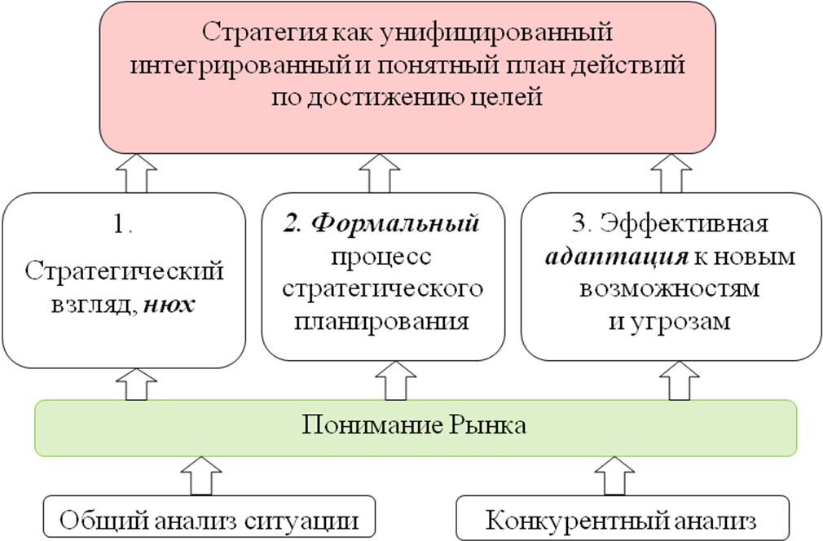
Рис.1. Общая схема разработки стратегии

А в качестве эпиграфа к лекциям и семинарам по курсу стратегического управления я давно уже использую картину бельгийского художника Рене Магритта «Каникулы Гегеля» [6] (рис.2).

Рис.2. Рене Магритт, «Каникулы Гегеля».

Эта картина, на мой взгляд, как нельзя лучше представляет одно из основных свойств стратегического подхода – его диалектичность, парадоксальность. С одной стороны, мы защищаемся зонтиком от дождя, с другой стороны – дождевая вода полезна и мы набираем ее в стакан.

Вспомним стихи Бориса Слуцкого:
Из привычных критериев вырвавшись,
Обыденные мерки отбросивши,
Ставлю на завтрашний выигрыш
С учетом завтрашнего проигрыша.

Или стихи Павла Когана:
Что казалось раной, оказалось шуткой,
и немножко странно, и немножко жутко.
Что казалось шуткой, оказалось раной,
И немножко жутко, и немножко странно.

В кризисные времена парадоксальность стратегического мышления проявляется особенно ярко и выпукло.

Сильная сторона (такая, как сфокусированность на определенной нише рынка) вдруг оборачивается слабостью (мы падаем вместе с нишей в силу изменения политико-экономической ситуации), а слабая сторона (широкий ассортимент, который мы уже собрались ужимать) вдруг в кризисные времена становится силой. Конкуренты не предлагают клиентам реального выбора, а у нас он есть.

Рыночная возможность, под которую мы взяли солидный кредит, внезапно оборачивается угрозой невозврата этого кредита (да и возможность оказалась не столь уж привлекательной при ближайшем рассмотрении), а угроза потери ключевого поставщика вдруг сказочным образом превращается в предложения крупных альтернативных поставщиков, о которых мы раньше и не мечтали.

Достаточно быстро идет превращение растущих или даже быстрорастущих рынков в:
- быстро падающие и затем стагнирующие (автопром, строительство, мебель и т.п.)
- меняющие содержание (ремонты и латание дыр вместо новых закупок, переход на более дешевые товары и услуги, возврат к ценовой конкуренции, падение приоритетов сроков и качества)
- ломающие традиционную сезонность (и делающие бесполезной накопленную многолетнюю статистику – что приводит к дефициту, неликвидам и авралам)
- …

Уровень цивилизованности многих рынков, в отличие от начала 90-х годов прошлого века, был достаточно высок. Существовали некие неписаные правила, которые участники рынка старались придерживаться. На растущих рынках весьма успешно применялись самые разные стратегии:
- Агрессивная
- Консервативная
- Конкурентная
- Парадоксальная
- Партизанская
А какие применять на падающих или стагнирующих рынках?

На рынке b2b - бурный расцвет тендеров и аукционов. Возникает мощная пена - фантомные компании из 1-2 человек, которые опускают цены ниже пределов здравого смысла. Отношения упрощаются до примитивнейших: дешевле, дешевле, еще дешевле. Невыполнение обещаний и договоров списывается на кризис (ставший универсальной отговоркой и всеобщим пугалом).

Горизонты стали ближе, ошибки обходятся дороже. Вновь зазвучали подзабытые уже слова - «дефицит», «неликвиды», «бартер». Впору от 3-4 летнего прогнозирования и планирования переходить к поквартальному (с ежегодным – уже проблемы).

Сервис, высокое качество товаров и услуг, гарантийные и постгарантийные обязательства – все, во что вкладывались немалые силы и средства, в одночасье обесценивается (будем надеяться, на время, отрезвление придет неизбежно, потому что потеря стратегичности оборачивается не просто серьезными проблемами, но и крупнейшими авариями и катастрофами).

Кстати, практически у всех бизнесменов, с которыми я работаю или работал, в документах под названием «Стратегия», разрабатываемых в последние лет 8-10, имелись такие разделы, как «Основные риски и компенсация рисков», «Форс-мажоры», но, к сожалению, этого оказалось недостаточно. Конечно, мы просчитывали угрозы: что будет, если компания потеряет основного поставщика или кредитную линию, во сколько это ей обойдется и чем их можно заменить. Однако, мы рассматривали, в основном, внутренние и локальные риски, и не рассматривали межстрановые, а также глобальные финансовые риски, торможение банковской системы. Анализ был недостаточно глубоким и широким.

Каковы же фундаментальные причины финансово-экономического кризиса, который стремительно охватил множество стран?

Прежде всего, это, как ни странно, глобализация. У нас антиглобалистов принято изображать чуть ли не недоумками и варварами, между тем в их аргументах достаточно здравого смысла. Дело в том, что глобальными процессами никто не умеет толком управлять. Можно сколько угодно иронизировать по поводу советских Госплана и Госстроя, но эти организации хотя бы пытались создать систему управления. Ныне масштаб и сложность задач выросли многократно, а системы управления глобальной экономикой нет. Нет межнациональных регулирующих органов, а национальные оказались не подготовлены, да и работают в режиме запаздывания — тушат пожары, но не предупреждают их возникновения.

Второй фактор влияния — это развитие информационных технологий, которые в существующих условиях усилили, экспортировали хаос. Если бы мы пользовались, предположим, курьерами на лошадях, вести о кризисе на Западе дошли до нас через месяц, столько же времени курьер двигался обратно, и за это время ситуация сгладилась бы. Сейчас, когда информация за доли секунды перемещается по миру, нарушение равновесия в одном месте немедленно отзывается в другом. Поэтому глобализация и информационные технологии в немалой степени способствуют усилению любых кризисных явлений. Аукается практически моментально.

Третий фактор я называю феерией «фантиков». Упаковка, PR, реклама, то есть то, что не связано непосредственно с продуктом, всегда были на рынке. Только раньше соотношение «конфетки» и «фантика» было относительно разумным, а сейчас вторые стали гораздо дороже первых — на это повлияло развитие бирж, банков и прочих спекулятивных институтов.

Поскольку кризис является системным, то и продлится он достаточно долго – как минимум, 2-3 года. В первую очередь, «жесткую руку» кризиса почувствовали девелоперы, розничные торговые сети, производители, поставщики и продавцы автомобилей, отреагировав сокращением инвестиционных программ, увольнениями.

Впрочем, наблюдать за кризисом, не ощущая его, вряд ли кому-нибудь удастся. Производители, например, будут вынуждены задуматься, нужно ли им новое оборудование, на запуск которого потребуется несколько месяцев, или же им начать жестче экономить электроэнергию, растущую в цене. Кризис учит людей считать — что еще можно себе позволить, а что уже нельзя.

Ясно, что экономический спад сильнее затронет отрасли, которые взаимосвязаны между собой: упали объемы строительства — значит, производители стройматериалов снизят выпуск продукции, возникли проблемы с авиационным топливом у авиакомпаний — начинаются сложности на туристическом рынке, сокращается количество участников в банковском секторе — пострадают обслуживающие его организации и т.д.

Еще одна особенность кризиса – волнообразный характер: нам покажется, что он уже закончился, и в этот момент подойдет следующий «вал». Американцы, мне кажется, оправятся от этих потрясений быстрее, чем европейцы или россияне, хотя в Штатах экономическая ситуация более сложная. Во-первых, там намного больше людей привыкли отвечать за себя сами, а у нас чаще взывают к государству, ожидая от него помощи. Во-вторых, американцы более мобильны, привыкли менять место работы, профессию, перебираться из штата в штат, то есть смогут быстрее адаптироваться к новым условиям.

Не надо забывать и о психологической основе кризиса, который вызывает у людей три основных реакции:
- Страх, панику
- Апатию, торможение
- Агрессию, прыжок

Люди привыкли к росту экономики и забыли, что она всегда развивалась волнообразно и за подъемом неизбежно следует спад, падение. Более того, невероятно трудно привыкнуть к мысли, что так, как было раньше, при нашей жизни уже не будет («лафа» кончилась, как сказал вице-премьер А.Л.Кудрин), и в этом смысле кризис вообще не закончится.

С другой стороны, не следует преувеличивать влияние кризиса: многие продукты и услуги все равно останутся востребованными, поскольку люди по-прежнему будут жить, отдыхать, учиться, лечиться... Самое главное для компаний — «попасть в клиента» в новой ситуации. Получится это – можно менять продуктовый ряд, упаковку и пр., не получится – шансов на выживание будет немного.

Давайте (используя, в том числе, аргументацию из [4]), посмотрим, что же реально произошло и происходит в экономике и в жизни:
- Потребителей меньше не стало. Да и потребности особо не снизились.
- Многие люди вышли из зоны комфорта - падает уверенность, хочется позитива. Это замечательно. Значит, будут пользоваться успехом те, кто умеет вселять уверенность, распространять позитивную энергию.
- Движение денег замедлилось. Замедление денежного оборота требует ускорения прочих процессов, перехода от режима «фото» к режиму «видео».
- Вымирают медлительные посредники. Что же в этом плохого? В периоды бурного роста рынка можно плыть по течению – все равно не утонешь. В периоды кризиса нужно активно грести.
- Растут риски. Тут уж ничего не поделаешь, спасает не только налаженное управление рисками, но и природный предпринимательский нюх.
- Рынки падают и восстанавливаются неравномерно. Это шанс. Не затраты надо снижать (хотя и это важно), а, прежде всего, снижать отток и повышать приток денег.
- Вновь стало критичным время. Нужно отдавать себе отчет, на что мы этот самый дорогой ресурс тратим.
- Ожидание кризиса ведет к кризису, вера в рост - ведет к росту.

По мнению известного российского ученого Я.Паппэ [7], причины трудностей отечественной экономики просты: падение цен на основные экспортные товары и закрытие мировых финансовых рынков для наших заемщиков и эмитентов. Правда, у России есть «каркас» в лице крупного бизнеса, нескольких сотен крупных компаний, которые работают практически во всех отраслях экономики. Государство, пусть действуя с опозданием и зачастую грубовато, сохранило банковскую систему и денежное обращение. И не допустило ухода собственности ведущих российских компаний в руки иностранных кредиторов.

Среднему и, особенно, малому бизнесу, чтобы там высокие чиновники не утверждали, придется «выплывать» или тонуть самостоятельно. «Позвоночником» современной экономики, ее остовом, все равно в обозримом будущем (не только у нас, но и в мире) останутся крупнейшие предприятия (которым государства разными методами не дадут утонуть – по крайней мере, быстро). Так, о банкротстве General Motors говорил весь мир, но фактически, обанкротили лишь финансовую оболочку - чтобы сохранить производственную систему. В результате все основные заводы на месте, со своими поставщиками и брендами и успешно работают.

Малый и средний бизнес наше государство спасать не будет – не до них. Зато они могут создавать новые рабочие места, выступать субподрядчиком крупных компаний и друг друга, выстраивать систему локальных услуг для конечных потребителей. Если предприниматель ограничивает себя регионом или целевой группой или старым ассортиментом продуктов и услуг, он сам себя ограничивает.

Гарантий никто не даст, но шансы-то есть. И сегодня, как никогда, важно владеть основными навыками творческого мышления. Среди них (адаптируя из [5]):
- Гибкость – наличие нескольких разноплановых идей
- Альтернативность – проектирование нескольких путей движения к цели
- Сценарность – восприятие нескольких возможных сценариев развития
- Комбинационность – умение видеть неочевидные связи
- Провокативность – способность отказываться от традиций и логики
- Революционность – умение разрушать привычные построения
- Умение выходить за рамки – создавать собственную систему координат

Кризис – прекрасное время для нестандартных, нетиповых решений. И моделирование возможных последствий этих решений становится уже не теоретическими изысками, а делом сугубо практическим.

Я бы предложил такую формулу выхода из кризиса: ВВП в зависимости от НТВ (конечно, имеются в виду не две известные аббревиатуры).

ВВП (выход, выживание, прыжок) — это три возможности, существующие у предпринимателя:
- Первая из них касается выхода из бизнеса. Выход может быть как аккуратным, корректным (в форме закрытия или банкротства предприятия), так и не очень — в России это называется «киданием» партнеров.
- Следующей возможностью является выживание, которое тоже встречается в самых разных формах. Сюда относятся, например, оптимизация и сокращение затрат (этим сейчас занялись большинство компаний), внутренняя реструктуризация предприятий, частичное сокращение бизнеса, иными словами, сбрасывание «жира», позволяющее выжить.
- Третий вариант — прыжок. Во времена кризиса всегда находятся те, кто идет поперек потока. Такие компании начинают скупать активы, вести себя агрессивно, устанавливать предельную или даже запредельную степень риска для рекордного прыжка (но не факт, что он у них получится).

Какую возможность выберет компания, зависит от второй части формулы — НТВ (нюх плюс терпение плюс воля).
Во-первых, предприниматель должен «унюхать» момент, когда пора уходить с привычного поля игры, еще вчера приносившего прибыль. Нюх в моем понимании очень близок к понятию маркетинга, который я определяю как умение вовремя «слинять».
Во-вторых, бизнесмену нужно терпение, поскольку кризис — это всегда способность вытерпеть нечто, растянутое во времени.
В-третьих, ему требуется воля, чтобы довести свои замыслы до действий, а действия до результата.

Пересматривать прежние цели и стратегии, конечно, придется, поскольку кардинально изменилась внешняя среда, от которой сильно зависят планы развития. Но это не значит, что они абсолютно у всех компаний должны стать более осторожными. В какую сторону менять стратегию — это вопрос, касающийся ВВП. Люди реагируют на кризисную ситуацию по-разному: одни паникуют, прячут голову в песок, впадают в ступор, другие спасаются бегством, третьи – упрямо лезут на рожон. Соотношение этих групп, на мой взгляд, будет выглядеть примерно так:
- путь выхода из бизнеса выберет 25-40% компаний,
- 5-7% привлечет идеология прыжка,
- остальные станут выживать.

Еще одна важная для меня аббревиатура – МОГУ. Это то, что нужно сохранять даже в кризис – Мозги, Отношения, Гибкость, Устойчивость. Особенно трудно сочетать устойчивость (верность своим ценностям) и гибкость (прежде всего, тактическую).

С одной стороны, глупо отказываться от намеченных целей из-за временных трудностей, с другой стороны, если кризис продолжится или станет более глубоким, движение к ранее намеченным целям может обернуться недопустимыми потерями ресурсов и времени.
С одной стороны, надо действовать быстро (помните классику – «промедление смерти подобно»), с другой стороны, не очень понятна природа кризиса, куда все движется, и, значит, нужно проявить терпение и не суетиться.

Главная задача сегодня заключается в том, чтобы суметь сконцентрироваться и начать сегментировать все подряд — продукты, активы, проекты, сотрудников, кредиторов, партнеров. Чем-то или кем-то придется пожертвовать, что-то докупить, а что-то удерживать до конца. Если раньше бизнесмены часто смешивали стратегически важные задачи с «мыльными пузырями», то сейчас от последних придется отказаться. В частности, примером эффективной переориентации может стать компания IBM, которая лидировала на рынке компьютеров, но потом успела перестроиться, вышла на рынок консалтинга, стала там мировым лидером, а затем перешла на рынок аутсорсинга, где тоже завоевала ведущие позиции.

Многие крупные компании за последние 30 лет несколько раз меняли генеральные линии, и нам стоит быть такими же гибкими. Не надо бояться перемен.

В [6] утверждается, что при средне благоприятной мировой конъюнктуре наша экономика в том виде, в котором она сформировалась к настоящему времени, может обеспечить долгосрочные темпы прироста в 2-3%. При очень благоприятной конъюнктуре (не только по нефти и газу, но и по металлу и другим экспортным товарам) он может увеличиться до 5%. Значит, надо искать новые пути. Например, Южная Корея, сделав основную ставку на экспортную ориентацию экономики, в свое время на глазах одного поколения превратилась из отсталой в весьма развитую. Там государство само не определяло приоритеты и не выбирало чемпионов. Оно предлагало бизнесу: выходи в мир, конкурируй, побеждай. И тогда получай поддержку. Самую мощную и даже не вполне рыночную. Но только после того, как доказал свою состоятельность не в стране, а в мире.

Может быть, и нам, - продолжает Я.Ш.Паппэ в [7], подумать о максимальном встраивании российской обрабатывающей промышленности, строительства, транспорта, финансовой сферы в мировые цепочки создания стоимости (технологические цепочки) в качестве младших кооперационных партнеров. Тогда менеджер обычного российского завода из провинциального города должен будет мыслить и действовать в рамках мирового рынка своей продукции.

И, наконец, о главном. М.Делягин в [3] справедливо утверждает, что все большее количество принципиальных, стратегических решений принимается без учета текущих коммерческих интересов – не в погоне за пресловутой «максимизацией прибыли», а для достижения совершенно иных, внеэкономических по своей сути целей. Евросоюз, несмотря на кризис и удешевление энергоносителей, реализует масштабную программу развития альтернативной энергетики. И движет им не только страх перед новыми «газовыми войнами».

Китай осуществляет масштабный технологический рывок, при котором заменяются даже вполне рентабельные, с чисто экономической точки зрения, но устаревшие технологии. С точки зрения коммерческого интереса – это невыгодно, с точки зрения стратегического развития – рискованно. Однако коммерческая мотивация при принятии системных решений уходит, уступая место иным ценностям.

Ценности неумолимо заменяют прибыль в качестве движущей человечество силы. Деньги остаются важными, но лишь «внутри» новых ценностей, как золото сохраняет свою значимость в век бумажных ассигнаций. Человечество, еще совсем недавно стремившееся к деньгам, стремится к технологиям и решительно подчиняет им деньги. Вдруг выясняется, что «в случае чего» их можно взять и напечатать. На место структурно разделенному социуму, – продолжает М.Г.Делягин, - приходит социум интегрированный, сплавленный технологиями и культурой в качественно новое единство.

И потому рис.1 нуждается в преобразовании. Очень важно проанализировать себя, свои ключевые компетенции, свои ресурсные возможности – где их лучше применить. Если раньше мы говорили о понимании конкретного рынка (бизнес чаще всего был как бы «привязан» к конкретному рынку), теперь полезнее говорить о понимании себя и рынков. Не нужно бояться поиска новых рынков, сегментов и ниш.

Стратегический нюх, конечно, остается ключевым понятием, а вот формальный процесс стратегического планирования отходит на третий план, уступая второе место эффективной адаптации ко вновь возникающим рыночным возможностям и угрозам. Причем адаптации активной («не нужно прогибаться под изменчивый мир, пусть лучше он прогнется под нас»). Сама же стратегия, как показано на рис.3, превращается не столько в план конкретных действий, сколько в следование неким принципам, опирающимся на ключевые, базовые ценности. Меняется поведение, нормативы и стандарты, принципы - остаются.

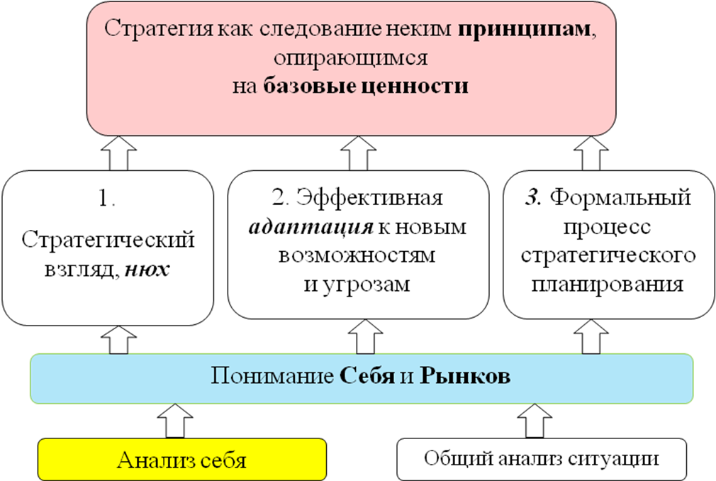

Рис.3. Модифицированная схема разработки стратегии

Соответственно, и образ, показанный на рис.2, в картине «Каникулы Гегеля», нуждается в расшифровке и модификации. Я позволил себе вновь обратиться к творчеству Рене Магритта [6] и выбрал три картины (рис.4):
- «Влюбленные» - характеризует нынешний высокий уровень неопределенности, существенно затрудняющий долгосрочное планирование.
- «Заблудившийся жокей» - здесь крайне важна тема мобильности, движения.
- «Прекрасные реальности» - здесь тема парадоксов из «Каникул Гегеля» возникает вновь, но уже на качественно другом уровне. В «Каникулах Гегеля» просто комбинировались два известных типовых предмета, зонтик и стакан, необычность была лишь в их взаимном размещении. В картине «Прекрасные реальности» известные предметы, стол и яблоко, теряют привычное соотношение масштабов, создают новую реальность. Она не хуже и не лучше той, которая была раньше. Просто она другая.

Таким образом, для описания особенностей применения стратегического менеджмента на современном этапе, предлагается от схемы и эпиграфа на рис. 1 и 2, перейти к схеме и эпиграфу на рис.3 и 4.
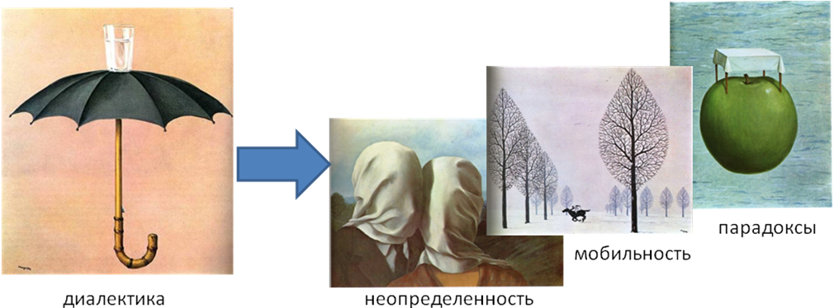
Рис.4. Новый эпиграф для стратегического менеджмента

Как любит повторять, один мой коллега, есть хорошая новость: «Завтра непременно наступит!». Но выбор у нас все же есть – оно может наступить «для нас» или «на нас». Этот выбор каждый делает для себя сам.

Литература:
- Альтшулер И.Г., Практика бизнеса. Записки консультанта, М., Дело, 2006
- Альтшулер И.Г., Стратегическое управление на основе маркетингового анализа, М, Вершина, 2006
- Делягин М.Г., Не опоздайте: деньги теряют значение, статья в ЕЖ, октябрь 2009г., www.ej.ru
- Жалило Б.А., Видео-мастер-класс «Победи кризис сам», М., 2009
- Зильберман М., Консалтинг: методы и технологии, Питер, СПб, 2007
- Ноэль Б., Магритт, Слово, М., 1995
- Паппэ Я.Ш., стенограмма выступления на конференции НИСКУ, М., 2009, www.niscu.ru

